Nota

**ACTIVIDAD CALIFICADA 1° medio**

Unidad: Evolución y Biodiversidad

**Tema: Clasificación de los seres vivos**

|  |  |  |  |  |  |
| --- | --- | --- | --- | --- | --- |
| Nombres: | 1. | | | 2. | |
| 3. | | | 4. | |
| 5. | | | 6. | |
| Puntaje obtenido |  | Curso |  | Fecha |  |

***OA 3:*** *Explicar, basándose en evidencias, que la clasificación de la biodiversidad de los organismos se construye a través del tiempo sobre la base de criterios taxonómicos que permiten organizarlos en grupos y subgrupos, identificando sus relaciones de parentesco con ancestros comunes*.

**Instrucciones:**

• En equipos de **4 - 5 estudiantes** lean cuidadosamente cada enunciado y respondan.

• Se envía solo un trabajo por grupo al buzón de tareas que tiene su profesor o profesora de asignatura.

• La fecha de entrega está en el calendario por nivel que será publicado en la página oficial del liceo1 virtual

• Si el equipo no cumple con la fecha de entrega, se aplicará reglamento de evaluación (exigencia del 80%).

• Todas las respuestas deben ser redactadas con letra Arial, tamaño 11, espacio simple.

• La evaluación consta de **4 actividades**, con un total de **37 puntos**.

• Hay preguntas con puntaje directo y otras con rúbrica

• El trabajo se responde en el mismo Word en los espacios asignados para ello.

**ACTIVIDAD 1. Clasifique y explique.**

1. Observe la siguiente tabla e Indique la clasificación de las siguientes especies. (0,5 punto c/u. **Total:** 8 puntos)

|  |  |  |
| --- | --- | --- |
| Especie | Nombre Científico (0,5 puntos) | Indique 3 Características:  1.Especie(nativa/Introducida) (0,5 ptos)  2.Tipo de hábitat (0,5 ptos)  3. Usos (0,5 ptos) |
| Murtilla |  |  |
| Boldo |  |  |
| Flor de loto |  |  |
| PALMA CHILENA |  |  |

**ACTIVIDAD 2**. **Complete y seleccione.**

a) De estas dos especies animales endémicas de Chile, indica la clasificación taxonómica completa de cada una indicando dominio, reino, filo, clase, orden, familia, género y especie. **Total**: 8 puntos. (0,5 puntos cada uno)

b) Marca ***en un círculo aquellas categorías que comparten los organismos clasificados***. (**Total**:3 puntos.)

|  |  |  |
| --- | --- | --- |
| Criterio de taxonómico | Especie 1: Ranita de Darwin | Especie 2: Huemul |
| DOMINIO |  |  |
| REINO |  |  |
| FILO |  |  |
| CLASE |  |  |
| ORDEN |  |  |
| FAMILIA |  |  |
| GÉNERO |  |  |
| ESPECIE |  |  |

**ACTIVIDAD 3. Desarrolle y explique. (8 puntos)**

1. **Compare los siguientes nombres científicos especies 1 y 2 de pumas. Luego responde la preguntas**

|  |  |
| --- | --- |
| Especie 1 | Especie 2 |
| *Puma concolor concolor*, | *Puma concolor puma* |

a- ¿Qué Taxón comparten en común? (1punto)

|  |
| --- |
| R: |

b-¿En qué categoría se diferencian?. Explique (1 punto cada una. Total: 2 puntos)

|  |
| --- |
| R: |

1. **Observe el siguiente árbol filogenético responde la pregunta**

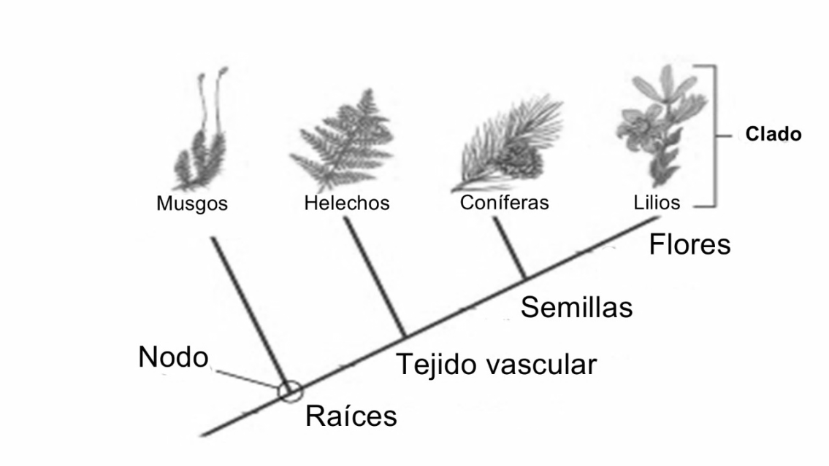

* + - * 1. Que características presentan las plantas más evolucionadas del esquema que se diferencie de las otras. (1 punto)

|  |
| --- |
| R: |

b)Qué características tienen en común las especies de plantas indicadas.( 0,5 puntos c/u. Total 2 puntos)

|  |
| --- |
| R: |

* + - * 1. Cuales son las especies más emparentadas y cuales son las especies más alejadas evolutivamente. ( 1 punto c/u. total:2 puntos)

|  |
| --- |
| R: |

**ACTIVIDAD 4.**

**Resuelva el siguiente desafío**

**Lea los siguientes enunciados que explican la clasificación de los seres vivos y seleccione la alternativa correcta destacando con amarillo** (**Total: 10ptos**)

1.- Lee la siguiente definición: Grupo de organismos que pueden entrecruzarse y dar origen a crías fértiles. Se refiere al concepto de:

a) Especie

b) Familia

c) Orden

d) Clase

e) Filo

observa y lee la información que aparece acontinuación, luego responde la pregunta :

|  |  |
| --- | --- |
| I.    Es un organismo multicelular carente de clorofila, es saprófito y absorbe sus nutrientes de los desechos orgánicos u organismos muertos. Se reproduce por esporas. | II.  Se caracteriza por ser un organismo eucariótico multicelular. Presenta estructuras especializadas para realizar diferentes funciones. Es autotrofo. |

2.-Según la clasificación de whittaker y de acuerdo con la información de los recuadros I y II, ¿En qué reinos biológicos se clasifican los organismos representados en I y II respectivamente?

1. Monera y Plantae
2. Plantae y Fungi
3. Fungi y Plantae
4. Protista y Plantae
5. Plantae y Plantae

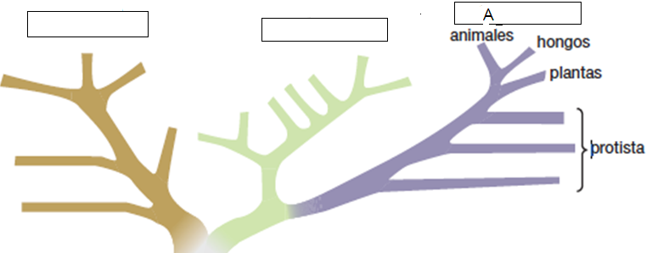3.- La figura muestra el árbol filogenético de la historia evolutiva de los seres vivos. Indique qué corresponde a la letra A.

1. Dominio Bacteria
2. Dominio Archaea
3. Dominio Eucaria
4. Dominio Género
5. Reino Eucaria

4.- ¿Cuál es la forma correcta de escribir el nombre científico del gato?

1. Felis Silvestris.
2. *Felis silvestris*.
3. felis Silvestris.
4. felis silvestris.
5. *Felis Silvestris*.

5.- Linneo es comúnmente considerado como el fundador de la taxonomía moderna por ser el primero en proponer :

1. La clasificación de los seres vivos.
2. La observación con microscopio.
3. El nivel taxonómico “dominio”.
4. La nomenclatura binominal.
5. Los cinco reinos.

6.- El aporte de R Whittaker, en el estudio de la Taxonomía, fue crear el:

1. Reino Fungi
2. Reino Monera
3. Reino Protista
4. Dominio Archaea
5. Dominio Eukarya

7.- El primer sistema de clasificación de los seres vivos, fue establecido por:

1. Carl Von Linneo
2. Aristóteles
3. Ernst Haeckel
4. Herbet Copeland
5. Carl Woese

8.- Las **eubacterias** se clasifican en el dominio:

1. Eukarya
2. Protista
3. Bacteria
4. Planta
5. Animal

**Analiza el siguiente árbol que representa la filogenia de seis especies emparentadas y responde las preguntas 9 y 10:**



9. Con respecto al esquema es correcto afirmar que, es el ancestro común de:

1. Todas las especies es “e”.
2. Especies 1 y 5 es “b”.
3. Las especies “a” y “c” es “b”.
4. I
5. II
6. I y II
7. I y III
8. I, II y III

10. El árbol filogenético representado en la figura, explica que:

1. 6 especies podrían forman parte de un mismo género
2. 6 especies podrían forman parte de un mismo taxón
3. La información que se utilizó para construirlo pudo ser aportada por la ecología
4. Especies fueron agrupadas sólo según sus características físicas
5. Las relaciones representadas se basan en la existencia de ancestros comunes